**Что такое «готовность ребёнка к школе»?**

**Секрет третий.**

Подготовила:

учитель – логопед

МБДОУ ЦРР-детский сад № 16

корпус 4 г. Нытва

Л.С.Ломова

Одним из важных компонентов общей готовности к школе – это уровень развития у ребенка познавательных процессов:

- восприятия;

- памяти;

- мышления;

- воображения;

- внимания;

- управление своим поведением.

Сегодня предложим несколько практических советов, как формировать у ребенка эти познавательные процессы в доступных игровых формах.

Третий секрет получится очень большим и даже очень серьезным. Он будет касаться произвольности внимания, поведения ребенка, ведь без произвольности нет готовности к школе! Хотим предложить вам в помощь побольше игр, заданий и конкретных практических рекомендаций! Поэтому советую дочитать рекомендации и советы до конца.

**Как быть внимательным?**

Что же такое внимание?

***Внимание*** – это направленность и сосредоточенность на каком-то объекте. Внимание может быть **непроизвольным** (вдруг прилетел на окно снегирь, и дети бросились его рассматривать, забыв о задании) или **произвольным** (дети наблюдают за снегирем, чтобы выяснить особенности его поведения и выполнить поставленную цель). Произвольное внимание требует от ребенка умения им управлять.

Для развития произвольного внимания у ребенка, нужно знать свойства внимания.

1. **Объем внимания** – сколько объектов одновременно ребенок может воспринять.

|  |  |
| --- | --- |
| Чтобы определить объем внимания у ребенка поиграйте в такую игру. Разложите на столе 10 картинок и закройте их платком (ребенок не должен видеть, как Вы раскладывали картинки). | https://i.pinimg.com/originals/ba/dc/d9/badcd923488d6cca726267af4970e624.jpg |
| https://i.pinimg.com/736x/e3/60/b4/e360b47116dd87a0cac3edd99cfb485f--worksheets-puzzle.jpg | Подзовите ребенка. Откройте картинки на 3 секунды и снова закройте. Предложите ребенку назвать картинки, которые он запомнил. Взрослый человек запоминает в среднем 7 картинок. Ребенок 6 лет запоминает примерно 3 картинки и даже с деталями. |

**2**. **Устойчивость внимания** – насколько долго ребенок может быть сосредоточенным на предмете или на деле.

Например, ребенок 6 лет может играть в интересную для него игру до двух часов! Но это в игре. А вот в обучении ребенок 6 лет может сохранять устойчивость внимания не более 10-15 минут. Далее нужна пауза. Наибольшая работоспособность и устойчивость внимания у детей 6 лет во вторник и среду (если они посещают детский сад или школу)

**3.** **Концентрация внимания** – насколько ребенок может сосредоточиться на деле и не обращать внимание на отвлекающие обстоятельства. Обычно у детей 5-6 лет невысокий уровень концентрации внимания, и это нормально! Поэтому планируя занятия с ними, нужно думать и о том, чтобы ничто не отвлекало детей от дела!

**4.** **Переключение внимания** – как быстро ребенок может перейти от одного дела к другому («переключиться»). Если у ребенка трудности с переключением внимания, то он будет рассеянным.

**5.** **Распределение внимания** – может ли ребёнок сосредотачивать свое внимание сразу на нескольких предметах.

Существует целая серия развивающих игровых заданий для детей на развитие внимания.

***Первый тип задания – подвижные игры на внимание.***

**Игра «Внимание!»**

Взрослый выполняет разные действия (поднимает руки, приседает, подпрыгивает, машет правой или левой рукой и т.д.). Перед каждым действием он говорит слово – команду. Например: «Давайте покружимся» (кружится). А теперь хлопните в ладоши (хлопает в ладоши). «Внимание! Приседаем! (приседает). «А теперь помашите правой рукой!» (машет правой рукой).

Дети должны выполнять только те задания, перед которыми сказано слово «Внимание!».

Если игра проводится с одним ребенком, то можно поставить задачу, как можно дольше продержаться в игре. Или сравнить насколько лучше получается сейчас, чем неделю назад.

Слово «Внимание!» можно заменить любым другим словом, например, словом «Пожалуйста!».

Подобные игры можно найти во всемирной сети «Интернет».

***Второй тип задания – словесные игры на внимание.***

**Игра «И мы!» («И я»)**

Взрослый читает текст любого рассказа с паузами. Ребенок или дети после каждого предложения отвечают «И я» (или «И мы»), если они это могут сделать.

Если же они это не могут сделать, то надо промолчать.

Рассказ можно взять готовый, а можно придумать самому. Например: «Подошла я однажды к окну». Ребенок: «И я» (ведь он может это сделать). За окном летели две птички. Ребенок молчит (он не умеет летать) и т.д.)

Задача – ни разу не ошибиться.

***Третий тип заданий - корректурная проба. Развитие распределения и переключения внимания.***

Ежедневное выполнение корректурной пробы уменьшит количество ошибок чтения и письма в два-три раза у будущих первоклассников.

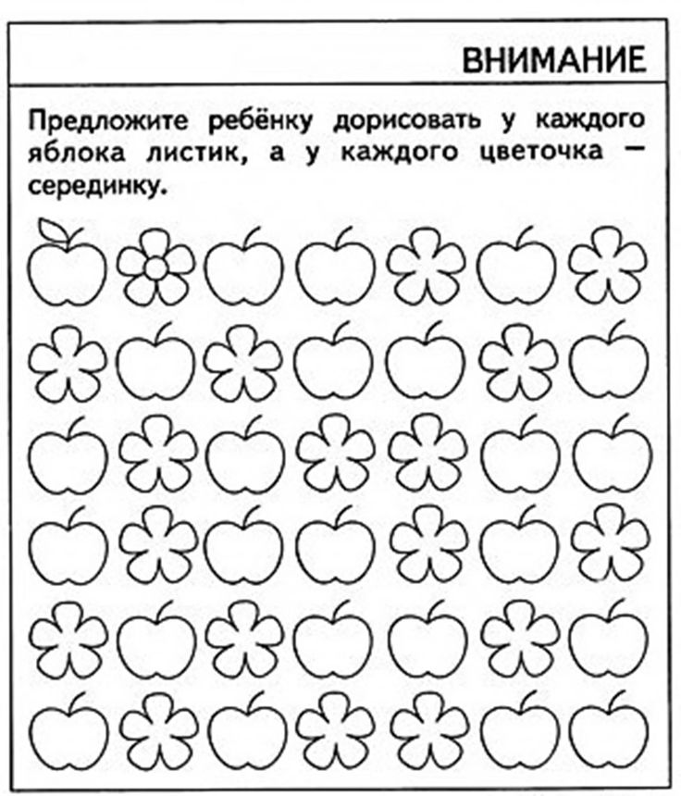Примеры корректурных проб:

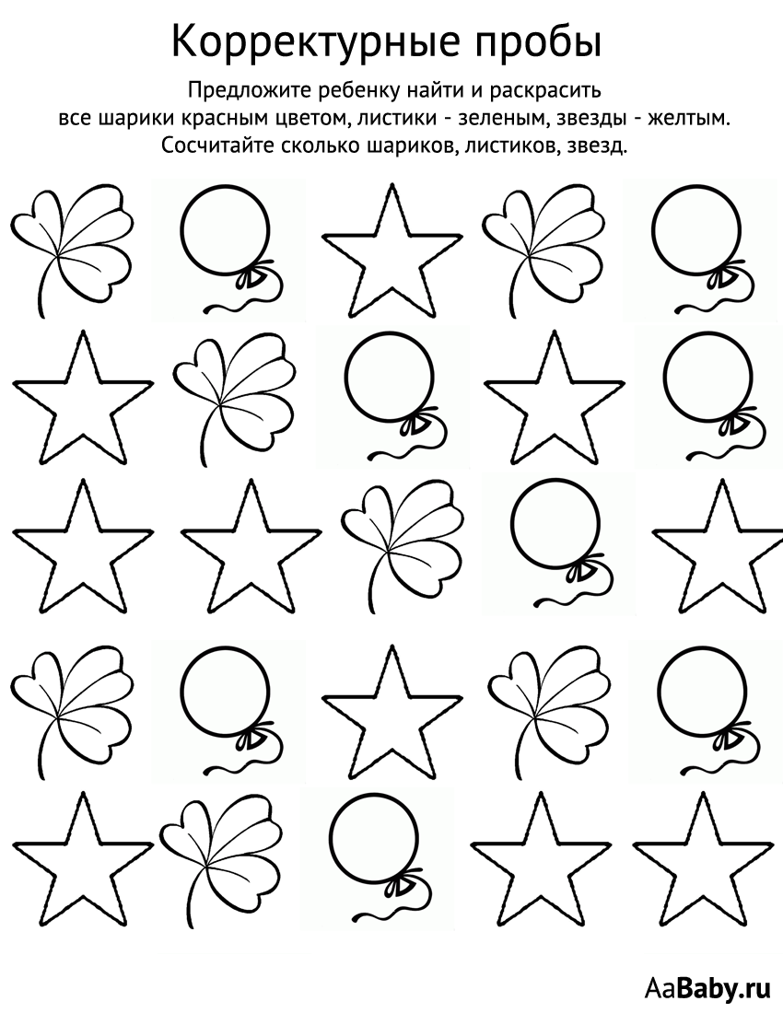

**Развитие произвольности.**

Произвольность – важнейшая составляющая общей готовности к школе и важный показатель психофизиологической зрелости ребенка. Ведь в школе ребенку придется заниматься не только тем, что интересно и увлекательно, но и следовать указаниям учителя. При этом отнюдь не всегда учебный материал интересен каждому ребенку, ведь интересы у всех нас разные («на вкус и цвет товарища нет» как всем известно).

Чтобы успешно учиться в школе, надо научиться регулировать свое поведение, управлять им.

Как же развить произвольность и умение работать по правилу, по образцу, по словесной инструкции взрослого у старших дошкольников?

Выяснить, насколько развито у ребенка умение действовать по правилу и соблюдать инструкцию взрослого, можно с помощью методики под названием «Графический диктант» (Л.А. Венгер).

1. **Графический диктант** – учимся действовать по правилу, заданному взрослым.

**Продолжи узор**

В графическом диктанте взрослый выдает ребенку лист бумаги в

клетку. Ребенок ставит на листе слева точку карандашом. Далее взрослый диктует два фрагмента узора подряд. Например,

|  |  |
| --- | --- |
| • одну клетку вниз, одну направо, одну вверх, одну направо,  • одну клетку вниз, одну направо, одну вверх, одну направо, |  |

У ребенка получается узор. Он должен понять принцип построения узора и продолжить его до конца без ошибок. Вот первые узоры, которые можно продиктовать.

ОЧЕНЬ ВАЖНО: Когда Вы диктуете узор, ребенок его не видел и не видит, т.е. он не знает, что должно получиться в итоге!

Такие узоры в дальнейшем можно придумывать самой и диктовать их.

**Отгадай, кто / что это**

Есть еще один вариант графического узора, очень любимый детьми –

«Отгадай, кто/что это». Вы диктуете по клеткам узор от поставленной точки, малыш рисует согласно Вашей инструкции. Если всё правильно, то получится изображение зверька или предмета. Вот примеры таких заданий. Рисовать и диктовать начинаем от точки!

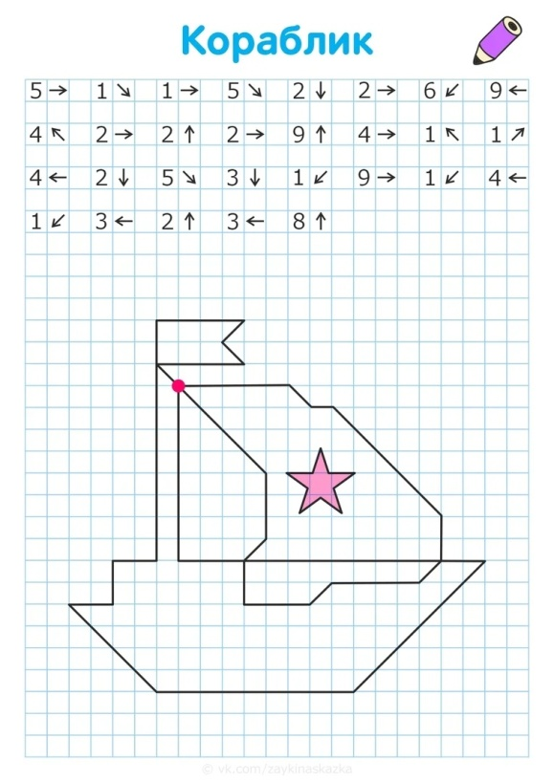 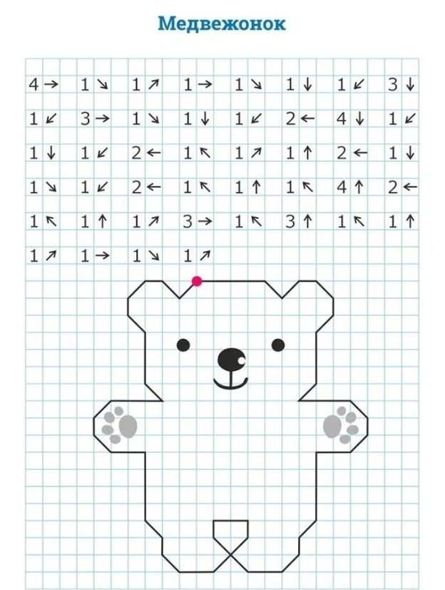

**Игра с правилами.**

Игры с правилами также способствуют развитию произвольности поведения у детей. Причем важную роль в развитии ребенка играют любые игры с правилами – народные, настольно-печатные, подвижные.

В игре с правилами ребенку нужно подчинить свое поведение заданному образцу из правила, а значит, осознавать свои действия! В этом и заключается их роль в развитии произвольности поведения.

**Планирование сюжетной игры.**

Огромные возможности для развития произвольности заключены в

сюжетных играх детей в больницу, школу, семью, путешествие и т.д. Очень важно, чтобы дети обсуждали друг с другом и со взрослым план своей будущей игры: какие будут роли, кто их будет выполнять, какой будет сюжет и кто что будет делать, какой характер персонажей.

Взрослые могут оказать помощь ребенку в планировании игры, задав

наводящие вопросы. Но взрослый всегда только равноправный партнердетей по игре, он не диктует своего мнения, а советуется с детьми, подсказывает, задает вопросы.

**Беседы.**

В беседах с ребенком можно также развивать осознанность его

поведения. Спрашивая вечером ребенка о том,

• что больше всего его заинтересовало сегодня,

• что больше всего запомнилось из последних событий в детском

саду или кружке,

• чему он обрадовался,

• чему огорчился,

• чему он хочет научиться завтра,

• что интересного было на прогулке,

• что ему сегодня удалось,

• а что не очень удалось, мы закладываем основы … произвольности поведения и готовности к школе!

Если проявлять доброжелательность и терпение, то ребенок постепенно привыкнет к таким беседам и начнет осознавать свое поведение и свой день и планировать вместе с Вами фрагменты следующего дня. Подобные беседы проводятся с детьми с пяти лет и старше!

С более младшими детьми их проводить не нужно!

В таких беседах развивается не только произвольность поведения, но и речь ребенка. Ведь чтобы ответить на подобные вопросы, требуются развернутые сложные предложения, что стимулирует малыша к овладению более сложными фразами!

***Почему же у многих современных детей наблюдаются проблемы с «основой основ» готовности к школе – с произвольностью поведения?***

Специалисты считают, что всё дело в изменении образа жизни современных дошкольников. И это проявляется в двух моментах.

1. Современные дети больше заняты не самостоятельной игрой, а просмотром телевизора, видеороликов или компьютерными играми, в том числе носящими название «развивающих», а на самом деле содержащих только очередную порцию информации виде перечисления названий и фактов.

Нужно понимать, что телевизор и компьютер не развивают активность ребенка, его самостоятельность и произвольность, а наоборот, тормозят их развитие! Ведь при просмотре ролика ребенок пассивен, он просто «прилип» к экрану с мелькающими картинками.

Ему не надо управлять своим поведением, придумывать, планировать, обобщать, находить новые способы, творить, созидать, сочинять. Он просто потребляет то, что дает экран. И увлечение телевизором и компьютером влияет не только на готовность к школе, но и вызывает гиперактивность, истощение нервной системы и другие очень неприятные последствия.

2) Современный дошкольник посещает кроме детского сада много кружков и секций и не имеет времени, в которое он мог бы САМ решить, чем он будет заниматься! Его режим дня расписан по минутам. Но расписан не им самим, а взрослыми!

А если всё за него решают взрослые, то ребенок просто не может научиться организовывать свое свободное время, придумывать себе интересные игры и дела, ставить самостоятельно себе задачи и их решать, создавать себе игровую среду, от души поиграть или помастерить.

К сожалению, очень часто такие дети и в дальнейшем не умеют организовать свой досуг! А в подростковом возрасте, вылетев из гнезда семьи, испытывают очень большие трудности!

Всё хорошо в меру! Плохо влияет на развитие детей как полное предоставление ребенка самому себе (когда взрослые не интересуются его жизнью), так и полное руководство жизнью ребенка взрослыми. Поэтому во всем надо искать ту самую «золотую середину»!

|  |  |
| --- | --- |
| Поэтому очень важно как можно больше привлекать ребенка с 5-6 лет и даже раньше к обсуждению разных семейных дел, к участию в них, к планированию семейного досуга и своего собственного времени! | https://neskoromnaya-ppds5.edumsko.ru/uploads/29900/29846/section/573070/.thumbs/trud_3.jpg?1541347378694 |
| https://krgora-ds6.edumsko.ru/uploads/2800/2798/section/186928/foto/.thumbs/a7a74bd2e4dc63d954c82065bf167817_big.png?1558705961571 | Важно развивать ребенка в игре и конструировании, рисовании и лепке, аппликации и моделировании! Этим мы создаем прочный фундамент благополучного развития дошкольника и его готовности к школе! |

Вот вы и познакомились с третьим секретом готовности ребенка к школе. Следующий секрет будет очень простым и веселым!

Успехов вам и вашим детям!

Источники:

1.<https://infourok.ru/konsultaciya-dlya-roditeley-buduschih-pervoklassnikov-gotovnost-detey-k-shkole-3399023.html>

2.<https://39frspb.caduk.ru/p123aa1.html>

3.<http://rodnaya-tropinka.ru/>